Уважаемые родители и дети!
Меня зовут Диана Анатольевна. Я преподаватель английского в нашем детском саду. Мы уже достаточное время находимся в режиме самоизоляции, некоторые знания у детей могут утратиться, поэтому я предлагаю выполнить следующие задания:
- Назови на английском животное, которое исчезло (картинки все разделены, поэтому, когда просим ребенка закрыть глаза «Please, Close your eyes”, выделяем и удаляем одну. Ребенок поворачивается угадывает картинку, если не может вспомнить – подскажите цвет животного (желательно на английском, если знаете его). А затем восстанавливаете картинку данной кнопкой 󠇣
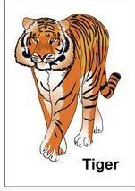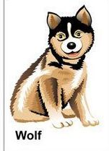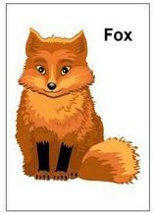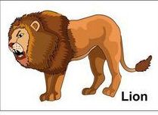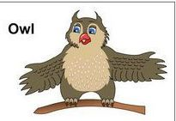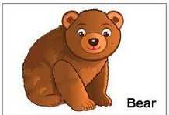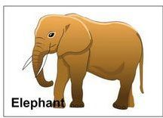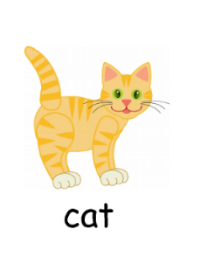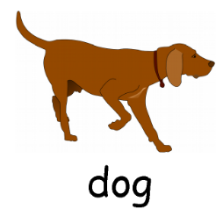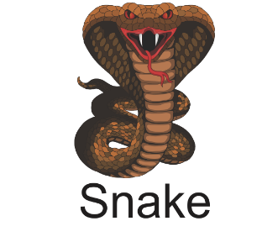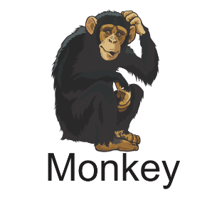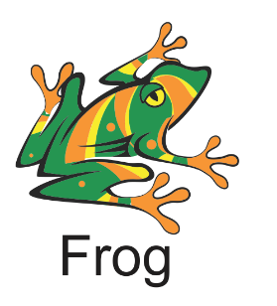

- Вспомните с детьми цвета на английском (за исключением коричневого)
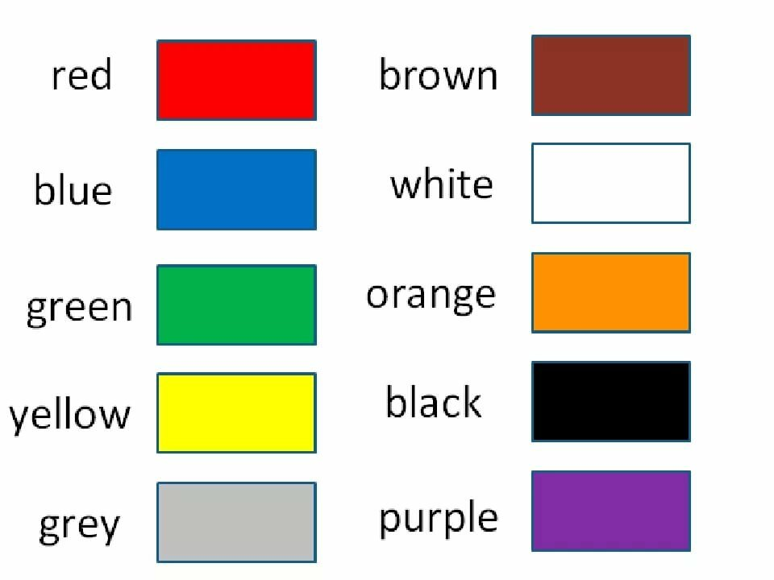

- Игра «Найди цвет». Ход игры: вы говорите цвет на английском, а ребенок должен найти в окружении этот цвет и дотронуться до него.

- Запомните левый столбец верной цифрой.
four

six

three

two

one

five

- Сделайте с ребенком зарядку. Можно менять порядок.
- Let’s GO
- Let’s JUMP
- Let’s FLY
- Let’s SWIM
- Let’s SIT DOWN

